KA-1023 Съемник многофункциональный гидравлический
Инструкция
1. Введение:
Набор «Съемник многофункциональный гидравлический» состоит из различных съемников, сепараторов для работы с 10 тонным гидравлическим цилиндром. Набор подходит для извлечения различного рода подшипников, шкивов, шестеренок и других деталей автомобиля.

2. Указания к использованию:
ВНИМАНИЕ! Во время использования устройства, надевайте специальную защиту для лица и рук.
2.1 Удостоверьтесь, что извлекаемая деталь хорошо закреплена в соответствующем сепараторе.
2.2 Установите подходящий съемник (см. рис.1) и настройте Т-образную рукоятку (рис. 2А) таким образом, чтобы вершина подвижного стержня (рис. 2Б) находилась на расстоянии 80 мм. от верхнего края цилиндра (рис. 2).
2.3 Установите лапы съемника перед извлекаемой деталью и скрутите цилиндр с центрирующим адаптером пока он не достигнет вала, с которого будет сниматься деталь. Если есть необходимость, используйте удлинительные штанги.
2.4 Вращайте рукой (только рукой) Т-образную рукоятку по часовой стрелки, для снятия детали с вала.
2.5 Не вкручивайте Т-образную рукоятку больше, чем на 25 мм. от верхнего края цилиндра (рис. 2). Если возникнет необходимость провести повторные действия с деталью, то опять установите T-образую рукоятку на расстоянии 80 мм. от верхнего края цилиндра и скрутите цилиндр пока он не достигнет вала. Затем рукой вращайте Т-образную рукоятку для снятия детали.
ВАЖНО: Максимально безопасное усилие на съемник оказывается только рукой. Использование инструментов для оказания дополнительного давления на Т-образную рукоятку может повредить съемник или оказаться причиной травм. Также такие действия снимают гарантийные обязательства с продавца.
Если после использования съёмника деталь не снимается, ни в коем случае не ударяйте молотком по детали или съёмнику. Это оказаться причиной повреждений и травм. В таких случаях используйте съёмник большей мощности.

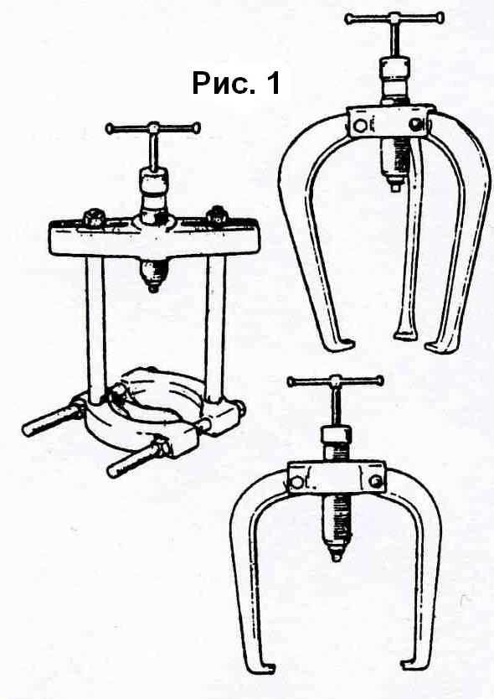

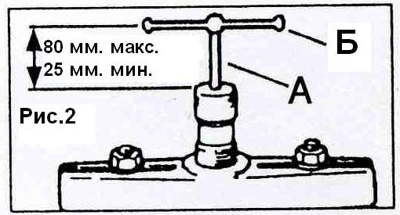

3. Содержание и техническое обслуживание
3.1 Содержите съемник чистым и хорошо смазанным. Регулярно смазывайте цилиндр, защищайте резьбу.
3.2 Поршень гидравлического цилиндра в нормальном состоянии выходит на 15 мм. Если поршень не выходит на необходимое расстояние или не выходит вообще, то это значит, что недостаточно гидравлического масла в цилиндре. В этом случае необходимо поступать, как описано ниже.
3.3 Если цилиндр начинает течь, то его также необходимо разобрать для осмотра. При осмотре замените поврежденные детали новыми.
3.4 Замена гидравлического масла или прокладки цилиндра.
ПРЕДУПРЕЖДЕНИЕ! Осуществляя ремонт гидравлического съемника, надевайте защиту для лица и рук.
3.4.1 Разберите цилиндр, сняв крышку цилиндра (рис. 3-5) мягкими щипцами. Возможно, вам потребуется зажать цилиндр в мягких тисках. В этом случае, удостоверьтесь, что вы не повредите корпус цилиндра. Крышка снимается против часовой стрелки. Предупреждение: под крышкой находится пружина, будьте внимательны при съеме крышки.
Осторожно извлеките компоненты 3 и 4 из цилиндра.
3.4.2 Вкрутите Т-образную рукоятку как можно глубже (рис 3-5), а затем выкрутите её и вытащите из корпуса цилиндра (рис. 4-5).
3.4.3 Нажмите плоской отверткой (рис. 4-9) (можно также использовать прут подходящего диаметра или карандаш) в углубление в верхней части цилиндра (рис. 4-В) для того, чтобы впрессовать PU прокладки 6,7 и поршень 8 с гидравлическим маслом из цилиндра (рис 4-G). ПРИМЕЧАНИЕ: Возможно, вам потребуется приложить небольшое усилие.
3.4.4 Очистите канал цилиндра чистой тряпкой. Удалите как можно больше оставшегося гидравлического масла. Очистите извлеченные компоненты.
3.4.5 Возьмите маленький металлический пистон (рис. 5-8) и аккуратно протолкните его в канал цилиндра. Вогнутой стороной по направлению к Т-образной рукоятке.
3.4.6 Аккуратно протолкните новую PU прокладку (рис. 5-7) в канал цилиндра вогнутой стороной по направлению к задней части главного цилиндра. Аккуратно протолкните оба компонента 7 и 8 как можно глубже в цилиндр.
3.4.7 Залейте гидравлическое масло в канал цилиндра. Объём гидравлического масла в цилиндре должен быть 13 мл. (рис. 6-G).
3.4.8 Возьмите новую широкую PU прокладку (рис. 7-6) и чашеобразным концом по направлению в узкий канал протолкните её как можно дальше до положения «Х» (рис. 7-Х), установите поршень (рис. 7-4) и пружину (рис. 7-3).
Примечание: Медная PU прокладка обладает хорошей герметичностью. Во время её установки необходимо использовать металлическую проволоку для выпуска воздуха. На медной PU прокладке есть углубление, установите металлическую проволоку соответствующего диаметра (0,8 – 1 мм) в углубление, затем протолкните прокладку как можно дальше в цилиндр до тех пор, пока не начнёт просачиваться масло. Таким образом, воздух будет выпущен из цилиндра. Удалите проволоку.
3.4.9 Установите крышку цилиндра (не перетяните) – рис. 7-2.
ПРЕДУПРЕЖДЕНИЕ! Очень важно правильно установить пистон и прокладки.
3.4.10 Вкрутите Т-образную рукоятку в головку цилиндра. (рис. 7-5) до тех пор, пока она не достигнет маленького пистона (рис. 7-8), затем сделайте 2-3 дополнительных оборота. Протрите цилиндр, резьбу. Съёмник готов к работе.
